BỘ TÀI NGUYÊN VÀ  MÔI TRƯỜNG | CỘNG HÒA XÃ HỘI CHỦ NGHĨA VIỆT NAM  Độc lập - Tự do - Hạnh phúc
Số: 56/2013/TT-BTNMT | Hà Nội, ngày 31 tháng 12 năm 2013

THÔNG TƯ
Quy định kỹ thuật đo từ biển theo tàu
______________

BỘ TRƯỞNG BỘ TÀI NGUYÊN VÀ MÔI TRƯỜNG
Căn cứ Nghị định số 25/2009/NĐ-CP ngày 06 tháng 3 năm 2009 của Chính phủ về quản lý tổng hợp tài nguyên và bảo vệ môi trường biển, hải đảo;
Căn cứ Nghị định số 21/2013/NĐ-CP ngày 04 tháng 3 năm 2013 của Chính phủ quy định chức năng, nhiệm vụ, quyền hạn và cơ cấu tổ chức của Bộ Tài nguyên và Môi trường;
Theo đề nghị của Tổng cục trưởng Tổng cục Biển và Hải đảo Việt Nam, Vụ trưởng Vụ Khoa học và Công nghệ và Vụ trưởng Vụ Pháp chế;
Bộ trưởng Bộ Tài nguyên và Môi trường ban hành Thông tư quy định kỹ thuật đo từ biển theo tàu.
Chương I
QUY ĐỊNH CHUNG
Điều 1. Phạm vi điều chỉnh
Thông tư này quy định về nội dung, trình tự và yêu cầu kỹ thuật đo từ biển theo tàu để thành lập bản đồ trường từ T và bản đồ dị thường từ ∆Ta.
Điều 2. Đối tượng áp dụng
Thông tư này áp dụng đối với cơ quan quản lý nhà nước, tổ chức, cá nhân có liên quan đến công tác đo từ biển theo tàu.
Điều 3. Giải thích từ ngữ
Trong Quy định này, các từ ngữ dưới đây được hiểu như sau:
1. Đo từ biển theo tàu là phương pháp đo giá trị tuyệt đối T của trường từ bằng thiết bị đo từ biển với đầu thu kéo thả theo tàu.
2. Đo Deviaxia là đo giá trị trường từ tại 1 điểm theo các hướng tàu chạy khác nhau, nhằm xác định hiệu ứng hướng tàu chạy để liên kết số liệu đo đạc trường từ của khu vực nghiên cứu.
3. Hiệu chỉnh Deviaxia là việc loại trừ ảnh hưởng hiệu ứng hướng tàu chạy lên giá trị trường từ trên các tuyến đo theo hướng khác nhau trong vùng nghiên cứu.
4. Biến thiên từ là sự thay đổi trường địa từ theo thời gian, các loại biến thiên từ gồm biến thiên thế kỷ, biến thiên ngày đêm và bão từ.
5. Biến thiên thế kỷ là sự thay đổi giá trị trung bình năm của trường địa từ theo thời gian.
6. Biến thiên ngày đêm là sự thay đổi của trường địa từ trong thời gian một ngày đêm mặt trời.
7. Bão từ là sự thay đổi đột ngột của trường địa từ với cường độ mạnh trong thời gian ngắn do dòng hạt mang điện phóng ra từ các vụ bùng nổ trên Mặt Trời (gió Mặt Trời) gây ra.
8. Hiệu chỉnh biến thiên từ là việc loại trừ các biến thiên theo thời gian của các số liệu đo trường địa từ.
9. Trường từ tổng hoặc trường từ toàn phần (T) là trường từ đo được tại điểm quan sát bao gồm trường từ bình thường trái đất ở thời điểm quan sát và trường từ gây nên bởi môi trường phía dưới và xung quanh điểm quan sát.
10. Trường từ bình thường trái đất (To) là trường từ được coi như trường của một lưỡng cực từ với một cực gần cực Bắc địa lý và cực kia gần cực Nam địa lý. Lưỡng cực từ có trục là một đường thẳng tưởng tượng nối hai cực tạo thành một góc khoảng 11,3° so với trục quay của trái đất. Cực Bắc từ có tọa độ 70° vĩ độ Bắc, 96º kinh độ Đông; cực Nam từ có tọa độ 73º vĩ độ Nam và 156º kinh độ Đông.
11. Trường dị thường từ ∆Ta là thành phần trường từ toàn phần sau khi trừ đi trường từ To.
12. Trường dị thường từ ∆T là phần còn lại của trường từ toàn phần sau khi trừ đi một giá trị trường từ toàn phần chọn làm gốc nhưng không phải là trường từ To.
13. Tesla (T) là đơn vị đo cường độ trường từ trong hệ đơn vị quốc tế SI.
14. IGRF là trường từ mô phỏng của trái đất tính theo mô hình toán học chuẩn.
15. Liên kết nội là liên kết số liệu đo từ trên các tuyến của một vùng khảo sát về một mức trường từ thống nhất.
16. Liên kết ngoại là liên kết số liệu đo từ trên các vùng khảo sát được đo ở các thời kỳ khác nhau về cùng một mức trường ở một thời điểm thống nhất.
Điều 4. Yêu cầu chung trong đo từ biển theo tàu
1. Yêu cầu về mạng lưới tuyến đo
a) Mạng lưới tuyến đo phải phù hợp với tỷ lệ bản đồ trường từ cần thành lập và đặc điểm cấu trúc địa chất vùng nghiên cứu theo 2 dạng: mạng lưới hình vuông và mạng lưới hình chữ nhật được quy định tại Phụ lục số 5 kèm theo Thông tư này;
b) Trên vùng khảo sát phải bố trí đầy đủ các tuyến đo gồm tuyến thường, tuyến tựa, tuyến liên kết và tuyến kiểm tra;
c) Tuyến đo từ biển phải được định vị dẫn đường bằng công nghệ định vị vệ tinh (bằng hệ thống GPS hoặc các hệ thống khác), độ lệch giữa tuyến thiết kế và tuyến đo thực tế không quá 2mm theo tỷ lệ bản đồ.
2. Việc bố trí tuyến tựa, tuyến liên kết phải đáp ứng các yêu cầu sau:
a) Nơi bố trí tuyến tựa, tuyến liên kết phải có trường từ bình ổn, gradient trường ít biến đổi;
b) Các tuyến tựa phải được bố trí thành mạng đa giác khống chế toàn bộ diện tích khảo sát. Số lượng tuyến tựa phải bảo đảm để các tuyến dọc cắt qua diện tích khảo sát của các mùa đo và mỗi diện tích này ít nhất phải có một tuyến ngang cắt qua. Khoảng cách giữa các tuyến tựa từ 10 - 15km, trường hợp vùng khảo sát phức tạp thì áp dụng mạng lưới tựa đặc biệt với khoảng cách các tuyến tựa nhỏ hơn 10km;
c) Tuyến liên kết phải cắt vuông góc với tuyến tựa. Trường hợp số lượng điểm cắt không đủ để liên kết chắc chắn thì dùng các tuyến thường được đo lặp làm tuyến liên kết;
d) Khoảng cách giữa các tuyến liên kết không vượt quá 100km; khi đo từ có độ chính xác cao khoảng cách này phải nhỏ hơn 30km;
đ) Độ dài mỗi tuyến tựa, tuyến liên kết khi đo từ với độ chính xác cao không quá 200km, với đo từ độ chính xác trung bình không quá 300km.
3. Yêu cầu về thiết bị và phương tiện
a) Phải sử dụng máy đo trường từ T liên tục, độ chính xác cao (0,1nT), không chịu ảnh hưởng bởi hướng đo, hoạt động ổn định trong khoảng nhiệt độ làm việc từ -45ºC đến 60ºC, có khả năng kết nối đồng bộ GPS, kết xuất số liệu dạng số và lưu giữ số liệu trên ổ cứng máy tính;
b) Máy đo từ phải được kiểm định, kiểm tra, đánh giá các thông số kỹ thuật của máy trước khi đưa vào sử dụng;
d) Tàu, thuyền sử dụng trong đo từ biển phải có kết cấu, công suất và tải trọng phù hợp, đảm bảo an toàn trong quá trình đo đạc và di chuyển trên biển.
3. Công tác đo từ trên biển chỉ được thực hiện trong điều kiện gió dưới cấp 5 (năm).
4. Cán bộ kỹ thuật đo từ biển phải có chuyên môn phù hợp và được tập huấn về an toàn lao động.
Chương II
THI CÔNG NGOÀI THỰC ĐỊA
Điều 5. Công tác văn phòng trước thực địa và chuẩn bị thi công ngoài thực địa
1. Công tác văn phòng trước thực địa gồm:
a) Thu thập các thông tin về địa chất, địa vật lý đã được thực hiện liên quan đến khu vực đo từ; vị trí neo đậu tàu, vị trí đặt trạm biến thiên từ và vị trí đặt văn phòng thực địa;
b) Trên cơ sở yêu cầu đo từ biển đã được phê duyệt và các thông tin thu thập được quy định tại điểm a Khoản 1 Điều này, đơn vị thực hiện đo từ phải xây dựng đề cương thi công với các nội dung chủ yếu quy định tại Phụ lục số 1 kèm theo Thông tư này;
c) Đề cương thi công đo từ biển phải được Thủ trưởng đơn vị chủ trì dự án thông qua.
2. Công tác chuẩn bị thi công thực địa gồm:
a) Kiểm tra, bảo dưỡng máy, thiết bị;
b) Kiểm định máy đo từ biển và máy đo biến thiên từ tại phòng kiểm định chuyên ngành. Trường hợp máy đo từ bị hỏng trong khi đang thi công thì sau khi sửa chữa phải được kiểm định lại trước khi tiếp tục sử dụng.
Đối với các máy đo từ mà ở các phòng kiểm định chuyên ngành trong nước không đủ điều kiện kiểm định thì đơn vị thi công phải tiến hành theo dõi và kiểm tra các thông số kỹ thuật để bảo đảm yêu cầu theo lý lịch máy của nhà sản xuất;
c) Chuẩn bị các vật tư, phụ kiện chuyên dùng.
Điều 6. Lắp đặt máy, thiết bị trên tàu đo từ biển
1. Lắp đặt máy, thiết bị trên tàu
a) Phòng lắp đặt máy, thiết bị phải được trang bị điều hòa nhiệt độ, có diện tích phù hợp bảo đảm đủ không gian để lắp đặt thiết bị và làm việc cho các kỹ thuật viên vận hành máy. Vị trí phòng lắp đặt máy, thiết bị phải bố trí cách xa buồng đặt máy tàu và ở nơi ít chịu ảnh hưởng rung lắc khi có sóng;
b) Cáp nguồn, tời cáp thu tín hiệu và đầu thu phải bố trí ở sàn phía sau tàu trên diện tích bảo đảm để vận hành thuận lợi, an toàn;
c) Các máy, thiết bị quy định tại điểm a và b Khoản này phải được lắp đặt trên bệ và được gia cố chắc chắn để chống sự dịch chuyển trong quá trình tàu dừng hoặc di chuyển trên biển; cáp cấp điện, cáp thu tín hiệu phải được bố trí theo đường riêng; máy phát điện phải đặt nơi thoáng mát và thuận lợi cho việc theo dõi thường xuyên trong thời gian vận hành;
d) Máy đo từ phải được kết nối với thiết bị GPS.
2. Kiểm tra sự ổn định của máy, thiết bị sau khi lắp đặt
a) Chạy thử máy phát điện ở chế độ không tải và chế độ có tải;
b) Đo thử thiết bị định vị dẫn đường GPS khi kết nối với máy từ ở chế độ tĩnh trong điều kiện máy tàu không hoạt động;
c) Đo thử máy đo từ ở chế độ tĩnh trong điều kiện máy tàu không hoạt động bằng cách đưa đầu thu ra xa tàu trên 100m, lựa chọn dải đo, chu kỳ đo thích hợp; tiến hành đo thử máy trong thời gian tối thiểu 30 phút. Số liệu đo thử máy là một dạng tài liệu nguyên thủy.
Điều 7. Di chuyển tàu đến vùng đo từ biển
1. Tàu đo từ chỉ được phép di chuyển đến vùng đo sau khi máy, thiết bị đo từ đã được lắp đặt, kiểm tra theo quy định tại Điều 6 của Thông tư này.
2. Trước khi tàu đo từ di chuyển, phải kiểm tra việc tháo gỡ các dây nối từ các thiết bị khảo sát với các nguồn điện trên bờ; độ an toàn của các tời, cáp kéo thả đầu thu, cáp cấp điện cho các thiết bị và hệ thống máy đo từ.
3. Chỉ được tiến hành đo đạc khi đã kiểm tra, bảo đảm các máy, thiết bị đo trên tàu và các trạm đo biến thiên từ, trạm định vị GPS vận hành bình thường.
Điều 8. Đo chọn chiều dài cáp thả đầu thu
1. Việc đo chọn chiều dài cáp thả đầu thu từ phải thực hiện trên vùng không có dị thường từ hoặc có trường từ ít thay đổi.
2. Tiến hành đo chọn chiều dài cáp bằng cách tăng dần chiều dài cáp thả đầu thu đến khi số liệu đo không thay đổi, lần lượt đo theo hướng 0º và 180º ứng với mỗi chiều dài cáp thả.
3. Trên cơ sở kết quả đo theo quy định tại Khoản 2 Điều này, lựa chọn chiều dài cáp đủ để bảo đảm ảnh hưởng của tàu lên số liệu đo nhỏ hơn 1/3 sai số cho phép lập bản đồ trường từ.
Điều 9. Đo Dviaxia
1. Phải tiến hành đo Deviaxia trước khi đo trên tuyến trong mỗi mùa khảo sát. Trường hợp đang đo mà phải thay thế máy đo từ hoặc sửa chữa máy đo từ thì phải tiến hành đo Deviaxia lại.
2. Thời gian đo Deviaxia phải ngắn nhất và thực hiện vào thời điểm có biến thiên từ nhỏ nhất trong ngày.
3. Vị trí đo Deviaxia phải được bố trí trong vùng khảo sát, nơi có địa hình đáy biển tương đối bằng phẳng và gradient trường từ nhỏ.
4. Việc đo Deviaxia phải được tiến hành 2 lần (lượt đi và lượt về) tại một vị trí có tọa độ xác định theo các hướng 0º, 45º , 90º, 135º, 180º, 225º, 270º , 315º.
5. Số liệu đo Deviaxia phải được hiệu chỉnh biến thiên từ, lập đường cong Deviaxia để xác định giá trị hiệu chỉnh theo một hướng thống nhất khi thành lập các bản đồ trường từ.
Điều 10. Đo biến thiên từ
1. Việc đo biến thiên từ phải được tiến hành đồng thời với quá trình đo từ trên biển.
2. Trạm đo biến thiên từ phải được bố trí ở những nơi không có các dị thường từ và đáp ứng các yêu cầu sau:
a) Khoảng cách giữa các trạm đo biến thiên từ phải nhỏ hơn 100km theo phương kinh tuyến;
b) Khoảng cách từ trạm biến thiên từ đến vùng đo từ nhỏ hơn 200km theo phương vĩ tuyến;
c) Phải cách xa đường giao thông, các đường tải điện, các nguồn gây dao động điện từ một khoảng cách để không làm ảnh hưởng đến kết quả đo;
d) Trong phạm vi bán kính 2,5m trường từ không có sự khác biệt quá 5nT.
3. Trong mỗi mùa khảo sát phải có tối thiểu 3 ngày theo dõi biến thiên liên tục 24/24 giờ để xác định quy luật biến thiên của khu vực.
4. Đối với các máy đo biến thiên từ ghi số tự động thì chu kỳ đo là 1 - 2 phút. Đối với các máy đo biến thiên từ không có chế độ ghi tự động thì chu kỳ đo là 5 phút, mỗi lần phải đo hai số liệu và ghi giá trị trường từ và thời gian đo vào sổ.
Điều 11. Đo từ trên tuyến thường
1. Đo từ trên tuyến thường phải tiến hành theo phương pháp đo liên tục, chu kỳ đo tuỳ thuộc vào loại máy từ sử dụng trong khảo sát. Không tiến hành đo từ biển trong thời gian có bão từ.
2. Việc kéo dài tuyến đo từ được thực hiện trong các trường hợp sau:
a) Khi phát hiện có dị thường từ phải đo theo dõi dị thường ra đến hết vùng có dị thường;
b) Khi có điều kiện thuận lợi cho phép tàu khảo sát tiến vào gần bờ hơn dự kiến thiết kế.
3. Khi sử dụng từ 02 máy đo từ trở lên để đo trường từ trong cùng một mùa khảo sát tại cùng một khu vực, phải tiến hành đánh giá sự đồng bộ của các máy theo một trong hai cách sau:
a) Đo đồng thời các máy trên một đoạn tuyến;
b) Đo lặp lại một đoạn tuyến đã được đo bằng máy khác.
4. Kỹ thuật viên vận hành máy đo từ phải ghi nhật ký đo theo mẫu quy định tại Phụ lục 6 kèm theo Thông tư này.
5. Trong quá trình đo, phải tổ chức cảnh giới, theo dõi thường xuyên về mức độ an toàn của thiết bị được kéo thả sau tàu. Khi có sự cố xảy ra phải kịp thời thông báo cho người có trách nhiệm biết để xử lý.
6. Số liệu đo từ biển phải được ghi vào đĩa CD hoặc ổ cứng ngoài để chuyển cho bộ phận văn phòng thực địa xử lý sau mỗi chuyến đo.
Điều 12. Đo từ trên tuyến tựa, tuyến liên kết và tuyến kiểm tra
1. Đo từ trên tuyến tựa và tuyến liên kết
a) Các chuyến đo từ trên tuyến tựa và tuyến liên kết phải được tiến hành trong thời gian ngắn nhất với biến thiên từ nhỏ nhất trong ngày;
b) Các tuyến tựa phải được đo bằng cùng một loại máy, cùng điều kiện đo như trên tuyến thường, sai số đo đạc trên tuyến tựa phải nhỏ hơn sai số cho phép của bản đồ trường từ cần thành lập;
c) Đo từ trên tuyến tựa và tuyến liên kết phải được thực hiện 2 lần liên tục theo lượt đi và lượt về, giá trị trường từ được lấy theo giá trị trung bình của 2 lần đo;
d) Việc đo từ trên mạng lưới tuyến tựa có thể tiến hành trước hoặc sau khi đo hết các tuyến thường.
2. Việc đo từ trên các tuyến kiểm tra chỉ được thực hiện sau khi hoàn thành đo từ trên toàn bộ các tuyến thường theo mạng lưới thiết kế. Tuyến kiểm tra phải được bố trí cắt qua tất cả các tuyến thường. Số lượng tuyến kiểm tra được xác định trên cơ sở diện tích, hình dạng vùng đo từ và đảm bảo mỗi tuyến thường có ít nhất 1 điểm giao cắt với tuyến kiểm tra.
3. Độ chính xác đo từ được xác định bởi sai số bình phương trung bình m₁ của giá trị trường từ đo được tại các điểm giao cắt giữa các tuyến thường và tuyến kiểm tra.
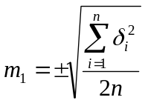 ( II.1)
trong đó:
m₁: sai số đo từ;
δi: giá trị chênh lệch tại điểm thứ i giữa hai lần đo;
n: số điểm giao cắt giữa tuyến kiểm tra với tuyến tuyến thường
4. Độ chính xác đo từ được phân loại như sau:
a) Độ chính xác thấp khi m₁ > 15nT;
b) Độ chính xác trung bình khi m₁ = 5 ÷ 15nT;
c) Độ chính xác cao khi m₁ < 5nT.
Điều 13. Nội dung công tác văn phòng thực địa
1. Tiếp nhận số liệu đo từ biển, số liệu đo biến thiên từ.
2. Kiểm tra chất lượng tài liệu mỗi chuyến đo bao gồm sự đồng bộ giữa số liệu đo trường từ và số liệu GPS, độ chính xác về vị trí của các tuyến đo thực tế so với thiết kế, chất lượng tài liệu trường từ thu thập. Trường hợp chất lượng tài liệu không đáp ứng yêu cầu thì phải yêu cầu đo lại.
3. Xây dựng các đường cong biến thiên từ.
4. Hiệu chỉnh sơ bộ deviaxia và biến thiên từ ngày đêm.
5. Thành lập sơ đồ trường từ T với kết quả hiệu chỉnh sơ bộ.
6. Phân tích sơ bộ nhằm xác định các dị thường từ, khoanh vùng các diện tích hoặc các đoạn tuyến có sự thay đổi về trường từ có khả năng liên quan đến các đối tượng địa chất để cung cấp kịp thời cho bộ phận thi công và các chuyên đề khác trong dự án cùng phối hợp nghiên cứu.
Điều 14. Tháo dỡ thiết bị
1. Kết thúc mùa khảo sát, toàn bộ thiết bị phải được tháo dỡ ngay sau khi tàu cập cảng và neo đậu tại bến.
2. Kiểm kê, vệ sinh, đóng gói, bốc xếp các thiết bị lên bờ và vận chuyển về trụ sở đơn vị.
Chương III
VĂN PHÒNG LẬP BÁO CÁO
Mục 1
VĂN PHÒNG SAU THỰC ĐỊA
Điều 15. Nhiệm vụ văn phòng sau thực địa
1. Hoàn thiện, thống kê các tài liệu nguyên thủy thu thập bao gồm số liệu đo từ biển, số liệu đo biến thiên từ, các nhật ký đo từ, kiểm tra và hoàn chỉnh việc đồng bộ giữa số liệu đo trường từ và số liệu GPS.
2. Tính các giá trị hiệu chỉnh Deviaxia, hiệu chỉnh biến thiên từ ngày đêm, hiệu chỉnh đồng bộ máy (nếu có).
3. Liên kết nội trong diện tích khảo sát để tính giá trị trường từ T và dị thường ∆Ta tương ứng mốc thời gian của mùa khảo sát.
4. Thành lập bản đồ trường từ T và bản đồ dị thường từ ∆Ta của mùa khảo sát.
5. Lập báo cáo kết quả thi công thực địa.
Điều 16. Tính giá trị hiệu chỉnh biến thiên ngày đêm, hiệu chỉnh Deviaxia
1. Giá trị hiệu chỉnh biến thiên ngày đêm được xác định theo công thức:
δT_{bt} = T_{đbt} - T_{tbn} (III.1)
trong đó:
δT_{bt}: giá trị hiệu chỉnh biến thiên ngày đêm;
T_{đbt}: giá trị trường từ đo được tại trạm biến thiên từ cùng thời điểm đo từ trên biển;
T_{tbn}: giá trị trung bình trường từ trong suốt thời gian đo của mùa thực địa tại trạm biến thiên từ.
2. Trường hợp đo từ trên những vùng biển xa, không thể đo được biến thiên từ thì sử dụng số liệu của đài địa từ gần nhất để hiệu chỉnh biến thiên ngày đêm. Số hiệu chỉnh biến thiên ngày đêm được tính trên cơ sở số liệu của đài địa từ theo công thức sau:
δT_{bt} = T_{bt đài địa từ} - T_{tbn đài địa từ} ( III.2 )
trong đó:
δT_{bt}: giá trị hiệu chỉnh biến thiên để quy về trường từ tại một thời điểm;
T_{bt đài địa từ}: giá trị đo được tại đài địa từ cùng thời điểm đo trên biển;
T_{tbn đài địa từ}: giá trị trung bình năm lấy theo số liệu của đài địa từ. Khi chưa có giá trị T_{tbn} của đài địa từ để hiệu chỉnh thì được phép dùng giá trị T_{tbn} của năm trước nhưng phải hiệu chỉnh phần biến thiên thế kỷ theo năm đo đạc.
3. Giá trị hiệu chỉnh deviaxia được xác định cho từng hướng đo của tuyến đo và lấy bằng gia số giá trị trường từ tại hướng đó trên đường cong Deviaxia.
Điều 17. Xác định giá trị trường từ toàn phần T
1. Giá trị trường từ T toàn phần được tính theo công thức:
T = T_{đo} - δT_{bt} - δT_{đe} ( III.3)
trong đó:
T: giá trị trường từ T sau khi hiệu chỉnh biến thiên ngày đêm và Deviaxia;
T_{đo}: giá trị trường từ đo được trên tuyến đo;
δT_{bt}: giá trị hiệu chỉnh biến thiên ngày đêm;
δT_{đe}: giá trị hiệu chỉnh Deviaxia.
2. Trường hợp kết quả đo lặp giữa các máy đo từ biển được sử dụng có sự chênh lệch quá 1/3 sai số cho phép của bản đồ trường từ cần thành lập thì phải tiến hành hiệu chỉnh đồng bộ máy. Khi đó giá trị trường từ T toàn phần được tính theo công thức:
T = T_{đo} - δT_{bt} - δT_{đe} - δT_{đbm} ( III.4)
trong đó:
T: giá trị trường từ T sau khi hiệu chỉnh biến thiên ngày đêm, Deviaxia và hiệu chỉnh đồng bộ máy;
T_{đo}: giá trị trường từ đo được trên tuyến đo;
δT_{bt}: giá trị hiệu chỉnh biến thiên ngày đêm;
δT_{đe}: giá trị hiệu chỉnh Deviaxia;
δT_{đbm}: giá trị hiệu chỉnh đồng bộ máy.
Điều 18. Liên kết nội và tính trường từ toàn phần T của vùng đo
1. Việc liên kết nội được tiến hành bằng cách sử dụng mạng lưới tựa hoặc sử dụng một số tuyến dọc và tuyến ngang tạo thành mạng lưới đa giác khép kín trên mạng lưới tuyến đo.
2. Nội dung các phương pháp cân bằng mạng lưới tựa và tính giá trị trường từ toàn phần T năm khảo sát của vùng đo được quy định tại Phụ lục 4 kèm theo Quy định này.
Điều 19. Tính giá trị dị thường từ ΔTa
1. Giá trị dị thường từ ∆Ta được tính theo công thức:
ΔTa = T - To (III.5 )
trong đó:
T: giá trị cường độ trường từ toàn phần sau khi liên kết;
To: giá trị trường từ bình thường IGRF tương ứng thời gian mùa thi công.
2. Trường hợp đo từ ở tỷ lệ lớn hơn 1:50.000, diện tích vùng đo nhỏ và trường từ To trong phạm vi vùng đo ít thay đổi, có thể chọn một điểm giá trị T đã hiệu chỉnh và liên kết nội trong vùng làm gốc và tính dị thường ∆T = T - Tgốc hoặc tính Trend bậc 1 của trường từ T sau đó tính ∆T = T - trendT.
Điều 20. Đánh giá sai số bản đồ trường từ
Sai số của bản đồ trường từ được tính theo công thức sau:
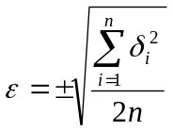 ( III.6)
trong đó:
ε: sai số bản đồ;
δi: giá trị chênh lệch tại điểm thứ i giữa hai lần đo của tuyến kiểm tra và tuyến thường đã được hiệu chỉnh liên kết;
n: số điểm cắt tham gia tính sai số với n ≥ 20. Trường hợp diện tích khảo sát nhỏ, không đủ 20 điểm giao cắt giữa tuyến thường với tuyến kiểm tra, cho phép sử dụng thêm các điểm giao cắt giữa tuyến dọc và tuyến ngang tham gia tính sai số.
Điều 21. Lập bản đồ trường từ của vùng đo
1. Bản đồ trường từ của vùng đo bao gồm:
a) Bản đồ trường từ T;
b) Bản đồ dị thường từ ∆Ta.
2. Bản đồ trường từ T và bản đồ dị thường từ ∆Ta phải được thành lập trên nền bản đồ địa hình đáy biển giản lược hoặc nền bản đồ độ sâu đáy biển giản lược, hệ tọa độ VN-2000.
3. Bản đồ trường từ T phải được thành lập dưới dạng bản đồ đẳng trị. Các đường đẳng trị vẽ màu đen nét liền, trên đó ghi rõ giá trị trường từ của đường đẳng trị. Tiết diện đẳng trị được lấy bằng 2 đến 3 lần sai số bản đồ cần thành lập.
4. Bản đồ dị thường từ ∆Ta phải được thành lập dưới dạng bản đồ đẳng trị màu. Tiết diện đẳng trị được lấy bằng 2 đến 3 lần sai số bản đồ cần thành lập. Bản đồ đẳng trị màu được biểu diễn theo 1 trong 2 dạng sau:
a) Đường đẳng trị màu đen liền nét, nền màu hồng hoặc đỏ biểu thị trường dị thường từ dương với độ đậm tăng dần theo cường độ trường; nền màu xanh biểu thị trường dị thường từ âm, với độ đậm tăng dần theo giá trị âm lớn;
b) Đường đẳng trị liền nét có màu thay đổi biểu thị sự thay đổi trường từ. Nguyên tắc chọn màu của đường đẳng trị theo quy định chọn màu nền tại điểm a Khoản này.
5. Trường hợp dự án đo từ có yêu cầu phải thành lập bản đồ đồ thị dị thường từ ∆Ta thì thực hiện như sau:
a) Bản đồ đồ thị dị thường từ ∆Ta phải thể hiện được các đồ thị trường từ của các tuyến theo đúng vị trí của tuyến trên bản đồ. Trường từ dương biểu diễn bằng màu đỏ, trường từ âm biểu diễn bằng màu xanh;
b) Tỷ lệ ngang của bản đồ đồ thị dị thường từ ∆Ta được lấy bằng tỷ lệ của bản đồ trường từ T và bản đồ dị thường từ ∆Ta;
c) Tỷ lệ đứng được chọn sao cho 1mm trên bản đồ ứng với 2 ÷ 3 lần sai số bình phương trung bình xác định trường dị thường từ ∆Ta. Trường hợp khu vực trường dị thường từ có cường độ mạnh thì được phép tăng tỷ lệ đứng và phải đóng khung đánh dấu khu vực này.
Điều 22. Lập báo cáo kết quả thi công
Sau khi kết thúc mùa khảo sát phải lập báo kết quả thi công. Nội dung chủ yếu của báo cáo kết quả thi công được quy định tại Phụ lục 2 kèm theo Quy định này.
Mục 2
VĂN PHÒNG LẬP BÁO CÁO TỔNG KẾT
Điều 23. Nhiệm vụ của công tác văn phòng lập báo cáo tổng kết
1. Thống kê, hệ thống hóa các tài liệu nguyên thủy đã thực hiện của toàn dự án.
2. Hiệu chỉnh, liên kết tài liệu đo từ đã tiến hành theo các mùa về thời điểm thống nhất.
3. Thành lập các bản đồ trường từ T và bản đồ dị thường từ ∆Ta cho toàn vùng đo của dự án.
4. Xử lý, phân tích và luận giải địa chất tài liệu từ biển.
5. Viết báo cáo tổng kết.
Điều 24. Hiệu chỉnh biến thiên thế kỷ
1. Hiệu chỉnh biến thiên thế kỷ để tính chuyển trường từ T và dị thường ∆Ta các năm khảo sát quy về năm thành lập bản đồ trường từ, số liệu biến thiên thế kỷ lấy theo IGRF.
2. Trường từ T và dị thường ∆Ta năm thành lập bản đồ được tính theo các công thức sau:
T_{(năm TLBĐ)} = T_{(năm khảo sát)} - δT_{tk} (III.7)
∆Ta_{(năm TLBĐ)} = ∆T a_{(năm khảo sát)} - δT_{tk} (III.8)
trong đó:
T_{(năm TLBĐ)}:giá trị trường từ T năm thành lập bản đồ;
∆T a_{(năm TLBĐ)}: giá trị trường dị thường ∆Ta năm thành lập bản đồ;
T_{(năm khảo sát)}: giá trị trường từ T năm khảo sát;
∆T a_{(năm khảo sát):} giá trị trường dị thường ∆Ta năm khảo sát;
δT_{tk}: đại lượng biến thiên thế kỷ cần hiệu chỉnh giá trị trường từ đo được ở năm khảo sát quy về năm thành lập bản đồ.
Điều 25. Liên kết ngoại toàn dự án
1. Việc liên kết ngoại toàn dự án chỉ được tiến hành sau khi đã tiến hành hiệu chỉnh biến thiên thế kỷ và được quy định tại Điều 18 của Thông tư này.
2. Trường hợp có tuyến đo liên kết cắt qua tất cả các vùng khảo sát và các vùng liên kết nằm liền kề nhau cho phép dùng 2 ÷ 3 tuyến thẳng để liên kết ngoại.
3. Trường hợp không có các tuyến đo liên kết, phải sử dụng các đoạn đo chờm phủ của các tuyến thường hoặc các tuyến tựa để liên kết ngoại.
Điều 26. Thành lập bản đồ
1. Nội dung và phương pháp thành lập bản đồ trường từ T và bản đồ dị thường từ ∆Ta thực hiện theo quy định tại Điều 21 của Thông tư này.
2. Sai số bản đồ thành lập được tính theo công thức (III.6).
Điều 27. Xử lý, phân tích và luận giải địa chất tài liệu đo từ
1. Toàn bộ tài liệu đo từ phải được xử lý, phân tích và luận giải địa chất nhằm:
a) Làm rõ đặc điểm của trường từ và các dị thường từ;
b) Xác định các cấu trúc địa chất, đứt gãy, magma, khoáng sản liên quan.
2. Kết quả xử lý, phân tích luận giải tài liệu đo từ được thể hiện dưới dạng các bản đồ hoặc sơ đồ cấu trúc địa chất theo tài liệu từ. Bản đồ hoặc sơ đồ cấu trúc địa chất theo tài liệu từ phải thể hiện các nội dung chủ yếu sau:
a) Hệ thống đứt gãy và các yếu tố thế nằm của đứt gãy chính (độ sâu phát triển, hướng cắm, hướng dịch chuyển);
b) Các đơn vị cấu trúc theo tài liệu từ: các đới, khối, phụ khối cấu trúc, các vùng nâng sụt móng;
c) Các thành tạo magma.
Điều 28. Báo cáo tổng kết
1. Báo cáo tổng kết công tác đo từ biển gồm thuyết minh và các bản vẽ kèm theo. Báo cáo tổng kết phải phản ánh đầy đủ các nội dung đã thực hiện, các kết quả đạt được theo quy định tại Phụ lục 3 kèm theo Thông tư này.
2. Báo cáo tổng kết công tác đo từ phải được số hoá, phân lớp thông tin, biểu diễn và quản lý bằng công cụ GIS phù hợp với hệ thống các bản đồ của dự án điều tra cơ bản tài nguyên khoáng sản biển mà công tác đo từ biển là một bộ lập.
Điều 29. Tài liệu nguyên thủy công tác đo từ biển
Tài liệu nguyên thủy gồm công tác đo từ biển gồm:
1. Đĩa ghi kết quả đo trường từ.
2. Đĩa ghi tọa độ tuyến đo.
3. Tài liệu đo biến thiên từ.
4. Bản đồ tuyến đo.
5. Tài liệu kiểm định, kiểm tra máy.
6. Sơ đồ tài liệu thực tế tuyến đo.
7. Nhật ký đo địa vật lý và các sổ ghi chép thực địa khác.
Điều 30. Sản phẩm đo từ biển
1. Báo cáo tổng kết.
2. Các tài liệu nguyên thủy.
Chương IV
ĐIỀU KHOẢN THI HÀNH
Điều 31. Hiệu lực thi hành
Thông tư này có hiệu lực thi hành kể từ ngày 01 tháng 3 năm 2014
Điều 32. Tổ chức thực hiện
1. Tổng cục Biển và Hải đảo Việt Nam có trách nhiệm kiểm tra, hàng năm báo cáo Bộ trưởng về tình hình thực hiện Thông tư này.
2. Trong quá trình thực hiện Thông tư này, nếu phát sinh khó khăn, vướng mắc, các cơ quan, tổ chức, cá nhân liên quan phản ánh kịp thời về Bộ Tài nguyên và Môi trường để nghiên cứu, bổ sung cho phù hợp./.

Nơi nhận:  - Thủ tướng Chính phủ và các Phó TTg Chính phủ;  - Văn phòng Quốc hội;  - Văn phòng Chủ tịch nước;  - Văn phòng Chính phủ;  - Các Bộ, cơ quan ngang Bộ, cơ quan thuộc Chính phủ;  - UBND các tỉnh, thành phố trực thuộc Trung ương;  - Viện Kiểm sát nhân dân tối cao;  - Tòa án Nhân dân tối cao;  - Cục Kiểm tra văn bản QPPL (Bộ Tư pháp);  - Cơ quan Trung ương của các đoàn thể;  - Sở Tài nguyên và Môi trường các tỉnh, thành phố trực thuộc Trung ương;  - Công báo; Cổng TTĐT Chính phủ;  - Cổng TTĐT Bộ Tài nguyên và Môi trường;  - Các đơn vị trực thuộc Bộ TN&MT;  - Lưu: VT, PC, KHCN, TCBHĐVN.(5b). | KT.BỘ TRƯỞNG  THỨ TRƯỞNG  (Đã ký)  Chu Phạm Ngọc Hiển

BỘ TÀI NGUYÊN VÀ  MÔI TRƯỜNG | CỘNG HÒA XÃ HỘI CHỦ NGHĨA VIỆT NAM  Độc lập - Tự do - Hạnh phúc

Phụ lục I
NỘI DUNG CHỦ YẾU ĐỀ CƯƠNG THI CÔNG CÔNG TÁC ĐO TỪ BIỂN THEO TÀU
(Ban hành kèm theo Thông tư số 56/2013/TT-BTNMT ngày 31 tháng 12 năm 2013 của Bộ trưởng Bộ Tài nguyên và Môi trường)

I. Các thông tin chung
1. Cơ sở pháp lý.
2. Mục tiêu, nhiệm vụ.
3. Khối lượng thực hiện.
4. Tổ chức, cá nhân lập đề cương.
II. Thông tin khái quát về vùng khảo sát
1. Những thuận lợi và khó khăn của các điều kiện tự nhiên đối với việc thi công đo từ biển theo tàu trên vùng khảo sát.
2. Khái quát những đặc điểm về địa chất và các tính chất vật lý của đất đá có mặt trong vùng.
3. Kết quả đạt được và những tồn tại trong các công trình nghiên cứu, khảo sát địa chất - địa vật lý đã tiến hành trên vùng khảo sát.
III. Mạng lưới tuyến thiết kế và kỹ thuật thi công thực địa
1. Mạng lưới tuyến thiết kế.
2. Phương tiện và thiết bị sử dụng trong khảo sát.
3. Cảng neo đậu tàu khảo sát để lắp đặt thiết bị và phục vụ thi công, vị trí đặt trạm đo biến thiên từ và văn phòng thực địa.
4. Các giải pháp kỹ thuật thi công thực địa.
5. Yêu cầu về chất lượng tài liệu thu thập
IV. Kinh phí thực hiện
V. Các bản vẽ kèm theo đề cương thi công công tác đo từ biển
1. Bản đồ thiết kế tuyến đo từ biển.
2. Sơ đồ tổng hợp các kết quả điều tra địa chất, địa vật lý đã có trên vùng khảo sát.

Phụ lục II
NỘI DUNG CHỦ YẾU BÁO CÁO KẾT QUẢ THI CÔNG CÔNG TÁC ĐO TỪ BIỂN THEO TÀU
(Ban hành kèm theo Thông tư số 56/2013/TT-BTNMT ngày 31 tháng 12 năm 2013 của Bộ trưởng Bộ Tài nguyên và Môi trường)

I. Các thông tin chung
1. Cơ sở pháp lý.
2. Mục tiêu, nhiệm vụ.
3. Tổ chức, tiến độ và nhân lực tham gia thực hiện.
4. Khối lượng thực hiện.
5. Tổ chức, cá nhân lập báo cáo.
II. Kết quả thi công
1. Cơ sở kỹ thuật và các giải pháp thi công thực địa: thiết bị sử dụng trong khảo sát; mạng lưới tuyến đo thực tế; các giải pháp kỹ thuật thu thập số liệu.
2. Đánh giá chất lượng tài liệu thu thập.
3. Xử lý, phân tích và các kết quả luận giải địa chất tài liệu từ biển: phương pháp xử lý và thành lập các bản đồ trường từ; đặc điểm trường từ; các kết quả phân tích, luận giải địa chất tài liệu từ biển.
III. Những khó khăn, tồn tại và đánh giá kết quả đạt được
1. Đánh giá những thuận thuận lợi và khó khăn đối với công tác đo từ biển theo tàu.
2. Đánh giá các kết quả đạt được trên cơ sở mục tiêu nhiệm vụ đề cương đã được thông qua.
3. Đánh giá những tồn tại công tác đo từ biển theo tàu.
IV. Kinh phí thực hiện
V. Những đề xuất
VI. Các bản vẽ, tài liệu kèm theo báo cáo kết quả thi công
1. Bản đồ tài liệu thực tế tuyến đo từ biển.
2. Các bản đồ đẳng trị trường từ và bản đồ đồ thị (nếu có) ở tỷ lệ khảo sát.
4. Bản đồ hoặc sơ đồ kết quả luận giải địa chất theo tài liệu đo từ biển.
5. Các mặt cắt địa chất - địa vật lý.
6. Các bản vẽ khác minh họa.
7. Các phụ lục (tính sai số, kết quả tính các dị thường, sổ dị thường, tài liệu kiểm tra công tác đo từ, biên bản nghiệm thu tài liệu thực địa).

Phụ lục III
NỘI DUNG CHỦ YẾU BÁO CÁO TỔNG KẾT CÔNG TÁC ĐO
TỪ BIỂN THEO TÀU
(Ban hành kèm theo Thông tư số 56/2013/TT-BTNMT ngày 31 tháng 12 năm 2013 của Bộ trưởng Bộ Tài nguyên và Môi trường)
I. Những thông tin chung
1.Các cơ sở pháp lý.
2. Mục tiêu, nhiệm vụ địa chất đã được giải quyết.
3. Tổ chức, tiến độ, nhân lực tham gia thực hiện thi công thực địa và lập báo cáo.
4. Những thay đổi khác so với phương án kỹ thuật trong dự án được duyệt.
5. Tổ chức, cá nhân lập báo cáo.
II. Kết quả của công tác đo từ biển
1. Khái quát về vị trí, diện tích vùng khảo sát, những điều kiện tự nhiên và ảnh hưởng của chúng đến công tác đo từ biển theo tàu trên vùng biển khảo sát.
2. Các công trình nghiên cứu, điều tra, khảo sát địa chất - địa vật lý đã tiến hành trước đây trên vùng khảo sát và kết quả đạt được; đặc điểm về địa chất và các tính chất vật lý của đất đá trong vùng làm cơ sở phân tích và luận giải địa chất tài liệu đo từ biển.
3. Phương pháp, kỹ thuật đo từ biển theo tàu: mạng lưới tuyến đo thực tế, tỷ lệ khảo sát, khối lượng thực hiện; phương pháp tiến hành khảo sát; đánh giá sai số đo đạc.
4. Các phương pháp xử lý, phân tích tài liệu: hiệu chỉnh các số liệu đo đạc, liên kết tuyến đo, liên kết các kết quả đo; các phương pháp xử lý phân tích đã áp dụng, phần mềm sử dụng.
5. Thành lập các bản đồ trường từ: đánh giá chất lượng các tài liệu; mô tả đặc điểm trường từ.
6. Kết quả phân tích tổng hợp và kết quả luận giải địa chất tài liệu từ biển: mô tả và phân tích các kết quả thu được; luận giải địa chất các kết quả; khoanh định các khu vực yêu cầu được kiểm tra khảo sát chi tiết trên biển.
III. Những khó khăn, tồn tại và đánh giá kết quả đạt được
1. Đánh giá những thuận lợi và khó khăn đối với công tác đo từ biển theo tàu.
2. Đánh giá tổng hợp các kết quả và hiệu quả địa chất đã đạt được.
3. Những tồn tại của công tác đo từ biển theo tàu trên vùng khảo sát.
IV. Kinh phí thực hiện
V. Đề xuất các vấn đề và phương hướng, phương pháp nghiên cứu tiếp theo.
VI. Các bản vẽ, tài liệu kèm theo báo cáo tổng kết
1. Bản đồ tài liệu thực tế tuyến đo từ biển.
2. Các bản đồ đẳng trị trường từ và bản đồ đồ thị (nếu có) ở tỷ lệ khảo sát.
3. Bản đồ hoặc sơ đồ kết quả luận giải địa chất theo tài liệu đo từ biển.
4. Các mặt cắt địa chất - địa vật lý.
5. Các bản vẽ khác minh họa.
6. Các phụ lục (tính sai số, kết quả tính các dị thường, sổ dị thường, tài liệu kiểm tra công tác đo từ, biên bản nghiệm thu báo cáo kết quả thi công).

Phụ lục IV
CÁC PHƯƠNG PHÁP LIÊN KẾT MẠNG LƯỚI TỰA
(Ban hành kèm theo Thông tư số 56/2013/TT-BTNMT ngày 31 tháng 12 năm 2013 của Bộ trưởng Bộ Tài nguyên và Môi trường)

I. Phương pháp liên kết mạng lưới tựa đa giác khép kín
Liên kết mạng lưới tựa đa giác khép kín là việc đưa các số liệu trên các tuyến đo của vùng khảo sát về cùng một mức của mạng lưới tựa đa giác khép kín đã được cân bằng.
I.1. Cân bằng mạng lưới tựa đa giác khép kín là việc san đều đại lượng không khép của các đa giác cho các cạnh, sao cho sau quá trình cân bằng tổng gia số trường từ của các cạnh của một đa giác khác nhỏ hơn sai số cho phép.
Phương pháp cân bằng mạng lưới tựa đa giác khép kín được trình bày qua một số ví dụ của mạng lưới tựa gồm 4 đa giác: ABED, BCGE, DEIK, EGHI (hình 1).
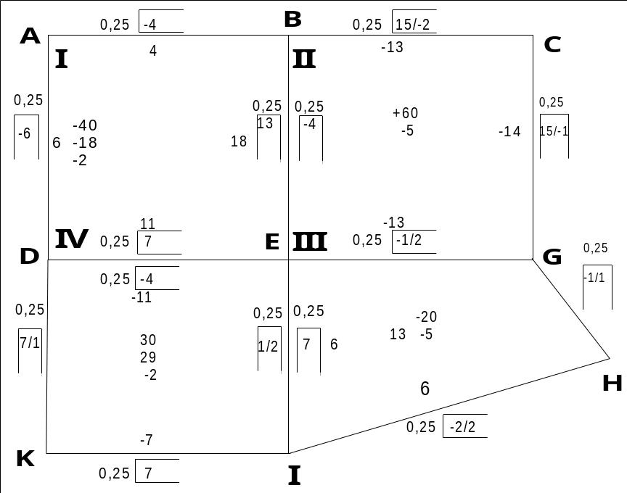
Hình 1: Phân bố giá trị chênh lệch cho các cạnh đa giá tựa
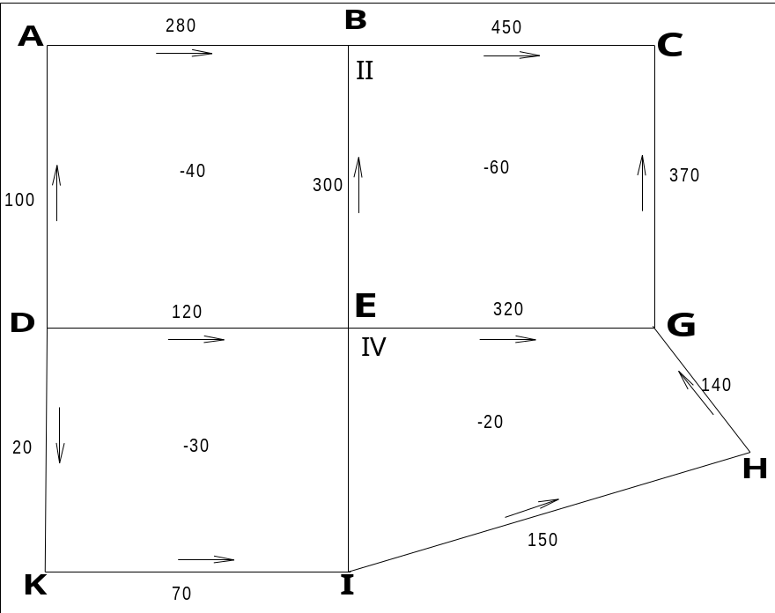
Hình 2: Gia số trường ΔT của tuyến chuẩn đo 2 lần độc lập
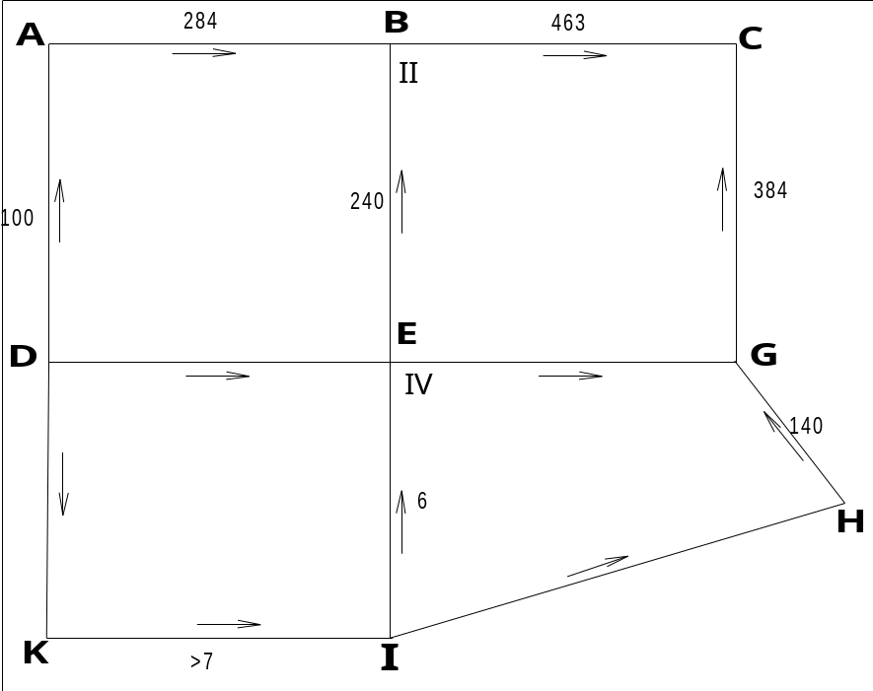
Hình 3: Gia số trường từ quan sát của các cạnh đã hiệu chỉnh
Gia số trường ΔT giữa các điểm nút của mạng lưới chuẩn được tính theo các tuyến đo chuẩn 2 lần độc lập AB, BE, KD, DA, BC... là 280, 300, 100, 450 mT₁...
Để tiến hành cân bằng phải dựng sơ đồ mạng lưới chuẩn theo 1 tỷ lệ nhất định (hình 2) giá trị gia số được ghi ở các cạnh của đa giác (các số 280, 100...). Hướng trường từ gia tăng được ký hiệu bằng các mũi tên. Số thứ tự của các đa giác là số La Mã.
Đầu tiên phải tính độ chênh của mỗi đa giác. Muốn vậy cộng các gia số trường từ của các cạnh theo chiều kim đồng hồ, trong đó giá trị trường từ tăng (chiều mũi tên) quy ước là dương và ngược lại.
Như vậy đối với đa giác I số chênh là :
100 + 280 - 300 -120 = - 40 nT ; với đa giác II là: 300 + 450 - 370 - 320 = 60nT
Các giá trị chênh này được ghi vào giữa mỗi đa giác.
Bên rìa ngoài các cạnh kẻ một cạnh để ghi các giá trị hiệu chỉnh (hình 4). Để việc tiến hành hiệu chỉnh được nhanh chóng nên bắt đầu từ đa giác có số chênh lớn nhất.
Việc phân bố giá trị chênh lệch này cho các cạnh đa giác dựa vào độ chính xác đo đạc trên các cạnh đó. Ở đây chủ yếu dựa vào độ dài của tuyến chuẩn. Tỷ lệ phân bố được ghi bằng mực đỏ ở đầu cột và gọi là “số đỏ”.
Thí dụ (hình 1) trong đa giác III độ dài các cạnh là:
IG = BI = 5; IH = 7,1; HS = 2,9
“Số đỏ” tương ứng với các cạnh là:
BG = BI =5/20 = 0,25; IH =7,1/20 = 0,35T; HG = 2,9/20 = 0,15
Các đa giác I ,II, IV có các cạnh bằng nhau nên “số đỏ” đều = 0,25. Tổng các số này phải bằng 1 (để kiểm tra)
Việc phân bố số chênh bắt đầu từ đa giác II. Mỗi cạnh được phân bố là 60 nT x 0,25 = 1,5 nT. Ghi số + 15 vào các cột ở ngoài cạnh của đa giác II này (khi kiểm tra thì tổng của tất cả các giá trị phân bố phải bằng số chênh của đa giác).
Sang đa giác kề III. Đa giác này có có độ chênh - 20 nT ngoài ra lại có + 15 nT từ đa giác II chuyển sang. Lúc này giá trị chênh của đa giác III còn + 15 - 20 = - 5 nT số này phải phân bố cho các cạnh với chú ý cạnh dài hơn hoặc cạnh ngoài nhận số lớn IE = BG = - 1nT còn IH = -2nT.
Sang đa giác IV. Đa giác này có giá trị chênh là + 50nT. Ngoài ra có - 1 nT từ đa giác III chuyển sang nên số chênh còn + 29 nT phân bố cho các cạnh như sau KD = DH = HI = 7 nT còn KI = 8 nT.
Chuyển sang đa giác I. Tương tự như trên đại lượng chênh của đa giác I là - 40 nT, ngoài ra còn + 15 nT và + 7 nT từ đa giác II và IV chuyển sang. Số chênh do vậy còn – 18 nT số chênh phân cho các cạnh là 6, 4, 4, 4.
Sau lượt phân bố thứ nhất chuyển sang lượt phân bố số chênh lần thứ 2. Lại bắt đầu từ đa giác II. Trong đa giác này giá trị chênh là -4 - 1 = -5 và phân bố cho các cạnh là -1, - 2, - 1, -1. Tương tự như vậy tiến hành cho các đa giác III, IV, I.
Việc phân bố sẽ dừng lại khi số chênh (tổng các số hàng cuối ở các ô trong đa giác) nhỏ hơn 1 - 2 nT.
Tiến hành cộng các số ở các cột. Đối với mỗi đa giác giá trị tổng ở cột ngoài cạnh sẽ chuyển vào trong, đối đầu rồi cộng với giá trị tổng ở cột phía trong của cạnh tương ứng. Ví dụ với đa giác II cạnh BE chuyển 14 nT vào trong thành - 14 nT cộng với - 4 nT cột trong thành - 18 nT, còn số này được ghi trong dấu vòng đơn ở phía trong đa giác cho mỗi cạnh; để kiểm tra, tổng các số hiệu chỉnh này phải bằng số chênh ban đầu nhưng trái dấu (sai khác nhỏ hơn 1 - 2 nT).
Các gia số trường từ quan sát của các cạnh được cộng với các số hiệu chỉnh. Đối với đa giác II: 450 - 13 = - 437 nT;
- 370 - 14 = - 384nT;
300 - 18 = 282 nT;
- 320 - 13 = - 334nT .
Các giá trị gia số ΔT đã điều chỉnh này được đóng khung lại và trong mỗi đa giác tổng các gia số này phải bằng không với độ chính xác 1 - 2 nT.
I.2. Liên kết các tuyến đo với mạng lưới tựa đa giác khép kín
Sau khi cân bằng mạng lưới tựa, tất cả các tuyến đo phải liên kết với mạng lưới tựa để tính giá trị trường từ T của vùng khảo sát về cùng mức của mạng lưới bằng cách như sau:
a) Xác định gia số giá trị trường từ T tại các giao điểm giữa tuyến đo với tuyến tựa;
b) Giá trị trường từ T trên tuyến khảo sát được tính chuyển về cùng mức của mạng lưới tựa theo gia số giá trị trường từ T được nội suy tuyến tính giữa các giao điểm trên.
II. Phương pháp liên kết bằng cách sử dụng nhiều tuyến thường
Liên kết bằng cách sử dụng nhiều tuyến thường được đưa ra ở ví dụ tại hình 4. Trên hình 4 ta có 4 tuyến chuẩn TC1; TC2; TC3; TC4 và 9 tuyến thường TT1, TT2, TT3,... TT9.
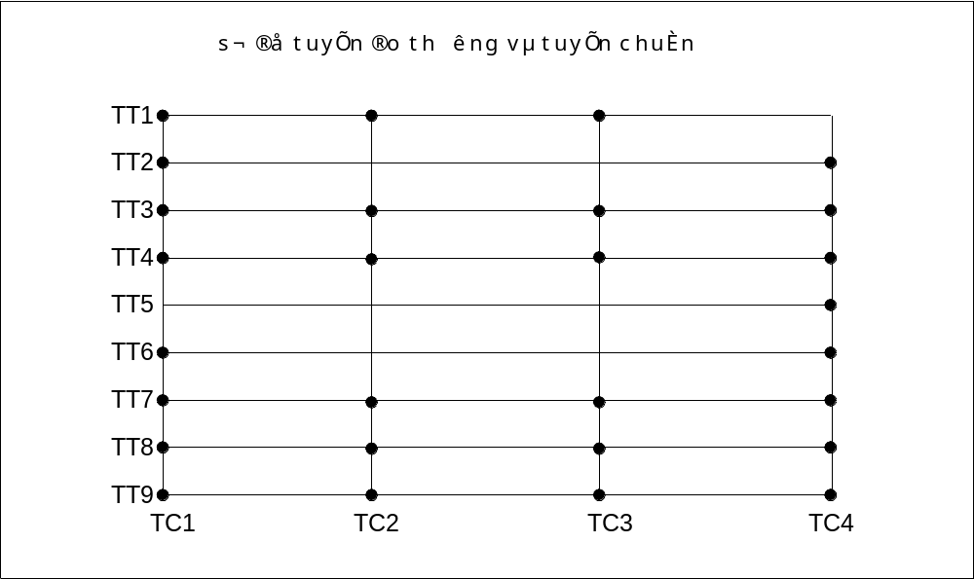
Hình 4: Mạng lưới tuyến đo thường và tuyến chuẩn
Cách liên kết như sau:
1. Trên các tuyến chuẩn chọn ra tất cả các điểm cắt các tuyến thường mà ở đó có điều kiện đảm bảo việc so sánh giá trị ΔT của tuyến thường và tuyến chuẩn là tin cậy. Các tiêu chuẩn chủ yếu là độ chính xác liên kết, tính chất của trường từ tại điểm cắt có gradient nhỏ.
Ở thí dụ này có 28 điểm tin cậy được chọn và được khoanh tròn.
2. Chọn 1 tuyến chuẩn làm gốc TC2. Nên chọn tuyến phân bố ở giữa vùng công tác và có nhiều điểm tin cậy. Đường “0” của tuyến gốc này sẽ liên kết với tất cả các tuyến chuẩn còn lại. Lúc này giá trị trường từ là giá trị ΔT tương đối, do vậy mức “0” của tuyến chuẩn gốc có thể chọn tuỳ ý, song tốt nhất là các tuyến chuẩn đều hiệu chỉnh gradien trường bình thường và chọn sao cho diện tích 2 phía trên và dưới của biểu đồ ΔT bằng nhau. Trong trường hợp này lấy TC2 làm tuyến chuẩn gốc.
3. Liên kết TC3 với TC2.
Chọn các tuyến thường cùng cắt TC2 và TC3 cho điểm cắt tin cậy. Thí dụ là TT1,TT3,TT4,TT7 TT8,TT9 do các số liệu trên TC và TT chưa liên kết nên các giá trị ΔT của chúng trên điểm cắt khác nhau. Viết các giá trị trường từ vào bảng (đơn vị là mm trên băng ghi cho thuận lợi) (xem bảng 1).
Bảng 1: Hiệu đính để liên kết các tuyến thường với tuyến TC2
Các điểm cắt | 1/TC2 | 3/TC2 | 4/TC2 | 7/TC2 | 8/TC2 | 9/TC2 | Tổng kiểm tra
- Tung độ của đồ thị ΔT của các tuyến thường tại các điểm cắt với TC2 | +20 | +20 | +10 | +10 | +10 | +15 | +85
 | Lấy đồ thị ΔTchưa liên kết ở các tuyến với mức không chọn tuỳ ý
- Tung độ ΔT tương ứng trên TC2 | +10 | +15 | +15 | -10 | -5 | -5 | +20
- Tung độ ΔT tương ứng trên TC2 | Lấy từ đồ thị trung bình của TC2; Đường không của nó được nhận làm gốc cơ sở
- Hiệu tung độ TC2 với các TT (số hiệu chỉnh để liên kết các tuyến TT và TC2) | -10 | -5 | +5 | -20 | -15 | -20 | -65
 | Cần giảm ( -) hay tăng (+) chừng ấy milimet tung độ đồ thị của tuyến thường để đưa về mức TC2
Tại các điểm cắt của các TT với TC3 đồ thị ΔT có tung độ như sau: -10, -10, -5, -15, +10, +5. Đầu tiên cần đưa hiệu chỉnh đã có ở bảng 1 vào các giá trị này. Việc làm này được trình bày trong bảng 2. Dòng cuối cùng là giá trị ΔT sau khi đã liên kết với TC2.
Bảng 2. Liên kết TC3 với TC2 - giai đoạn 2
Các điểm cắt | 1/TC₃ | 3/TC3 | 4/TC₃ | 7/TC3 | 8/TC3 | 9/TC3 | Tổng kiểm tra
- Tung độ ΔT của đồ thị các tuyến thường tại các điểm cắt với TC3 | -10 | -10 | -5 | -15 | +10 | +5 | -25
 | Lấy từ các đồ thị chưa liên kết ΔTcủa các tuyến thường được thành lập ở mức tuỳ ý
- Giá trị hiệu chỉnh để liên kết các tuyến TT với TC2 nhận từ bảng 1 | -10 | -5 | +5 | -20 | -15 | -20 | -65
- Tung độ ΔT của đồ thị các tuyến thường TT tại các điểm cắt với TC3 sau khi liên kết với TC2 | -20 | -15 | 0 | -35 | -5 | -15 | -90
 | Kiểm tra: -90 - (-65) = -25
Tính các giá trị ΔT trên các tuyến thường tại các điểm cắt với TC3 đó tính đến các số hiệu chỉnh khi liên kết với TC2
Đến đây lại so sánh giá trị ΔT của các tuyến thường với TC3.
Bảng 3. Liên kết TC3 với TC2 - giai đoạn 3 - Tính hiệu chỉnh về mức không của TC3
Các điểm cắt | 1/TC3 | 3/TC3 | 4/TC3 | 7/TC3 | 8/TC3 | 9/TC3 | Tổng kiểm tra
- Tung độ đồ thị ΔT của TC3 tại các điểm cắt | -10 | -20 | +10 | -25 | +15 | -30 | -30
- Tung độ đồ thị ΔT của TC3 tại các điểm cắt | Lấy từ các đồ thị trung bình ΔTcủa TC3. Mức không chọn tuỳ ý
- Tung độ đồ thị ΔT của các tuyến thường tại các điểm cắt lấy từ bảng 2 dòng cuối | -20 | -15 | 0 | -35 | -5 | -15 | -90
- Hiệu tung độ ΔT của đồ thị các tuyến thường TT với TC3 để liên kết với TC2 | -10 | +5 | -10 | -10 | -20 | +15 | -30
 | Cần giảm (-) hay tăng (+); Tung độ đồ thị ΔT của TC3 chừng bao nhiêu milimet để liên kết tuyến này với TC2
- Số hiệu chỉnh trung bình để liên kết TC3 với TC2 |  |  |  | -5
- Số hiệu chỉnh trung bình để liên kết TC3 với TC2 | Kết quả cuối cùng của việc liên kết TC3 với TC2 - đường “0” của TC3 phải nâng lên 5mm
Trong các hiệu số nhận được trên không có quy luật nào cả, chúng có đặc trưng ngẫu nhiên và do vậy người ta nhận giá trị hiệu chỉnh trung bình -5. Nhận giá trị này làm số hiệu để liên kết TC3 với TC2

4. Liên kết TC4 với TC2 và TC3.
Để liên kết TC4 chúng ta chuyển mức không TC3 sang TC4 vì khoảng thời gian đo trên tuyến thường giữa 2 tuyến chuẩn này là ngắn nhất. Trong trường hợp cần thiết có thể dùng cả điểm cắt trên TC2. Cách làm tương tự như đã trình bày ở trên.
Chọn các tuyến thường thuận lợi cho việc liên kết. Trong thí dụ này là các tuyến thường 2, 3, 4, 7, 8, 9 ngoài ra có thể dùng TT6 vì nó có điểm cắt CT2 đáng tin cậy. Chúng ta lập bảng 4 tương tự bảng 1.
Bảng 4: Liên kết TC4 với TC2 và TC3 giai đoạn 1
Các điểm cắt | 2/TC₃ | 3/TC3 | 4/TC₃ | 6/TC3 | 7/TC3 | 8/TC3 | 9/TC3 | Tổng kiểm tra
- Tung độ của đồ thị ΔT của các tuyến thường TT tại các điểm cắt của chúng với TC3 (TT6 với TC2) | +10 | -10 | -5 | -20 | -15 | +10 | +5 | -25
 | Giá trị lấy từ đồ thị ΔT của các tuyến thường chưa liên kết thành lập ở mức không chọn tuỳ ý
- Các tung độ ΔT trên TC2 trước khi liên kết TC2 và TC3 | +5 | -20 | +10 | +5* | -25 | +15 | -30
Tung độ ΔT của TC3, sau khi liên kết nó với TC2 (số hiệu chỉnh là theo bảng 3) | 0 | -25 | +5 | +5 | -30 | +10 | -35 | -70
Hiệu các tung độ (các số hiệu chỉnh để liên kết các tuyến với TC3) | -10 | -15 | +10 | +25** | -15 | 0 | -40 | -45
Cần giảm (-) hoặc tăng (+) các giá trị của tung độ các tuyến thường TT chừng ấy milimet để quy về mức TC3 về TC2.
Kiểm tra: -70 - (-25) = - 45
Tại đây tung độ lấy ở điểm cắt của TT6 với TC2, nếu dưới mức không cần điều chỉnh mức -5.
** Số hiệu chỉnh này thu được trên TC2, các số hiệu còn lại là trên các điểm cắt với TC3 có tính đến độ chênh sai ở các mức của TC3 và TC2 (số hiệu chỉnh -5). Vì vậy, các số hiệu chỉnh nêu ra ở đây đều dùng để đưa các TT đã chọn để liên kết mạng lưới tựa trong khoảng đã cho về mức TC2.
Bảng 5: Liên kết TC4 với TC2 và TC3 giai đoạn 2
Các điểm cắt | 2/TC4 | 3/TC4 | 4/TC4 | 6/TC4 | 7/TC4 | 8/TC4 | 9/TC4 | Tổng kiểm tra
- Tung độ của đồ thị ΔT của các tuyến thường TT tại các điểm cắt của TC4 | -30 | +5 | -25 | -25 | +50 | +30 | +85 | +90
 | Giá trị lấy từ đồ thị chưa liên kết ΔT của các các tuyến thường được thành lập ở mức không tuỳ ý
- Giá trị cần hiệu chỉnh cho các TT để đưa về mức không của TC2 (lấy theo dòng dưới cùng bảng 4) | -10 | -15 | +10 | +25 | -15 | 0 | -40 | -45
- Tung độ ΔT của các TT tại các điểm cắt đã hiệu chỉnh (liên kết với TC2 và TC3) | -40 | -10 | -15 | 0 | +35 | +30 | +45 | +45
 | Kiểm tra: +90 - 45 = 45

Bảng 6: Liên kết TC4 với TC2 và TC3 giai đoạn 3
Tính các hiệu chỉnh về mức không của TC4
Các điểm cắt | 2/TC4 | 3/TC4 | 4/TC4 | 6/TC4 | 7/TC4 | 8/TC4 | 9/TC4 | Tổng kiểm tra
- Tung độ của đồ thị ΔT trên TC4 tại các điểm cắt với TT đã chọn | -25 | 0 | -5 | 0 | +25 | +10 | +25 | +30
 | Giá trị lấy từ đồ thị ΔT trung bình của TC4 có đường không tuỳ ý
Tung độ ΔT của các TT đã hiệu chỉnh tại các điểm cắt với TC4 (giá trị này đã liên kết với TC3 và TC2) | -40 | -10 | -15 | 0 | +35 | +30 | +45 | +45
Hiệu tung độ của TT với tung độ TC4 ở các điểm cắt (giá trị cần hiệu chỉnh mức không cho TC4 để liên kết với TC2 và TC3 | -15 | -10 | -10 | 0 | +10 | +20 | +20 | +15
Trong trường hợp này chọn giá trị hiệu chỉnh mức không cho TC4 bằng giá trị trung bình là không hợp lý. Đường hiệu chỉnh này là đường thẳng nghiêng, nó phản ánh độ dốc của đồ thị ΔT và được xác định theo biểu đồ hình 5
Kiểm tra: +45 - 30 = 15
Xác định các giá trị ΔT của các TT đã lựa chọn tại các điểm cắt của chúng với TC4 sau khi đã quy về mức của TC3 (TC2)
Việc liên kết TC1 với TC2 làm tương tự như liên kết TC3 và TC2.
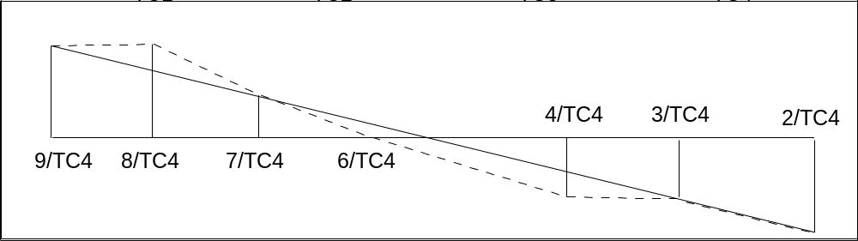
Hình 5. Biểu đồ hiệu chỉnh mức “0” cho TC4
Tóm tắt trình tự tính toán của 1 giai đoạn liên kết một TC với TC gốc như sau:
1. Xác định đại lượng phải hiệu chỉnh giá trị ΔT của các tuyến thường tại các điểm cắt TC gốc hoặc TC đã liên kết với gốc.
2. Hiệu chỉnh mức không của TT theo đại lượng hiệu chỉnh trên.
3. Đưa mức không của các TT cần liên kết về mức thống nhất nhờ các giá trị ΔT của các tuyến TT (đã liên kết) tại các điểm cắt giữa chúng.
*** Cần chú ý là quá trình liên kết các tuyến chuẩn khi các tuyến thường chưa liên kết về mức chung, chưa cho đồ thị cuối cùng.

Phụ lục V
MẠNG LƯỚI KHẢO SÁT TỪ BIỂN THEO TÀU
(Ban hành kèm theo Thông tư số 56/2013/TT-BTNMT ngày 31 tháng 12 năm 2013 của Bộ trưởng Bộ Tài nguyên và Môi trường)

TT | Nhiệm vụ chủ yếu của khảo sát từ biển theo tàu | Tỷ lệ khảo sát | Khoảng cách giữa các tuyến (d=km) | Độ chính xác bản đồ cho phép  (nT)
1 | Phục vụ vẽ bản đồ địa chất tỷ lệ 1: 500.000. | 1: 500.000 | 5÷10 x 10÷20 | < 15
2 | Phục vụ vẽ bản đồ địa chất tỷ lệ 1:250.000 . | 1: 250.000 | 2,5÷5 x 5÷10 | < 10
3 | Phục vụ vẽ bản đồ địa chất tỷ lệ 1:100.000. | 1: 100.000 | 1÷2 x 1,5÷3 | < 7
4 | Phục vụ vẽ bản đồ địa chất và đánh giá khoáng sản tỷ lệ 1:50.000. | 1 : 50.000 | 0,5÷1,0 x 1,0 ÷2 | < 5
* Trong bảng, cột 3 các số liệu đưa ra giới hạn bé nhất và lớn nhất khoảng cách các tuyến cho mạng lưới hình chữ nhật. Trường hợp chọn mạng lưới hình vuông giới hạn khoảng cách tuyến chọn theo cặp số đầu. Ví dụ khi đo tỷ lệ 1:250.000 có thể chọn mạng lưới 2,5 x 2,5km đến 5 x 5km.

Phụ lục VI
MARKET BẢN ĐỒ ĐẲNG TRỊ DỊ THƯỜNG TỪ ∆Ta
(Ban hành kèm Thông tư số 56/2013/TT-BTNMT ngày 31 tháng 12 năm 2013 của Bộ trưởng Bộ Tài nguyên và Môi trường)

BẢN ĐỒ ĐẲNG TRỊ DỊ THƯỜNG TỪ ΔTa
VÙNG BIỂN……..
